Биохимия нарушений фолатного цикла и средства для их коррекции
Скворцова А.В., Воробьева В.М.
Студент
Алтайский государственный медицинский университет,
институт фармации, Барнаул, Россия
E–mail: skvorcova_02@list.ru
Фолатный цикл представляет собой последовательность реакций превращения фолиевой кислоты в 5-метилтетрагидрофолат (5-MTHF), который является активной формой витамина В₉. Ключевой фермент - метилентетрагидрофолатредуктаза (MTHFR), кодируемая геном MTHFR, кофакторы цикла - витамины В₆, В₁₂, витамин В₉ выступает в качестве субстрата. Внутри клетки 5-MTHF служит донором метильных групп и основным источником тетрагидрофолата, который является акцептором моноуглеродных радикалов (Рис.1).
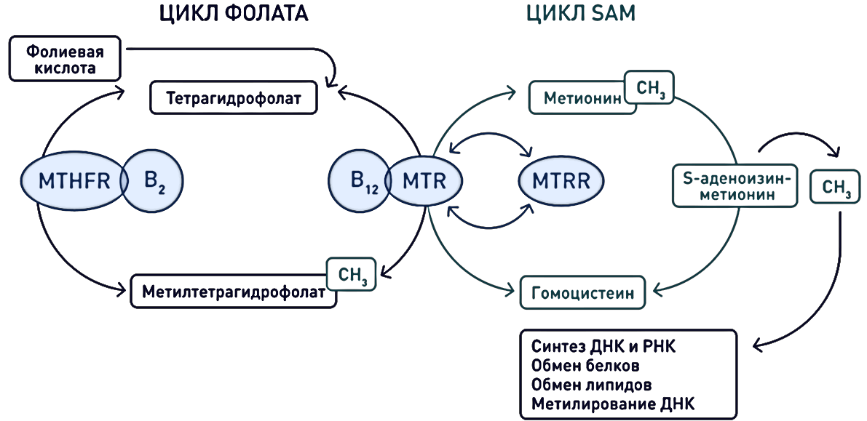
Рис.1. Фолатный цикл и цикл метионина
С фолатным циклом тесно связан цикл метионина. При переходе метионина в гомоцистеин образуется активная форма метионина – SAM, метильная группа которого участвует в синтезе адреналина, холина, карнитина, креатина, ДНК и РНК, а также принимает участие в обмене белков и липидов. Реакцию регенерации гомоцистеина в метионин катализирует метионинсинтаза (MTR), для работы которой необходим метилкобаламин, образующийся при переносе метильной группы с 5-MTHF на кобаламин (В₁₂). В ряде случаев кобаламин может окисляться, что приводит к подавлению метионинсинтазы. Регенерация фермента возможна в результате восстановительного метилирования при участии метионинсинтазаредуктазы (MTRR). Дефицит витамина B₁₂ приводит к "ловушке для фолата", потому что 5-MTHF не может возвращаться в фолатный цикл. Активная форма витамина В₆ – пиридоксальфосфат служит коферментом цистатионинсинтазы (CBS) и цистатионингаммалиазы (CSЕ), участвующих в реакциях превращения гомоцистеина, а также фермента сериноксиметилтрансферазы, под действием которого происходит синтез глицина из серина. В результате данной реакции отщепляется метильная группа, участвующая в метилировании гомоцистеина [4].
Нарушение работы цикла метионина и фолатного цикла приводит к развитию гипергомоцистеинемии (ГГЦ), которая является причиной таких патологий как дефекты развития плода, анемии, болезни сердечно-сосудистой системы, остеопорозы, психические нарушения, некоторые виды рака, окклюзия вен [4].
Причинами витаминзависимых состояний, приводящих к ГГЦ, являются заболевания ЖКТ с синдромом мальабсорбции, недостаток витаминов группы В (В₆, В₉, В₁₂) в пище, генетические мутации. Недостаточность или нарушение на генетическом уровне активности метионинсинтазы одна из самых редких причин развития ГГЦ. Наиболее частой причиной является точковая мутация гена, кодирующего фермент MTHFR [2].
Известно около 60 типов мутации гена MTHFR, в настоящее время описано 9 типов. Практическое значение имеют два аллеля: термолабильный аллель С677Т и аллель А1298С. Наиболее изученной является первый вариант, в котором нуклеотид цитозин (C) в позиции 677, относящейся к 4-му экзону, заменен на тимидин (T), что приводит к замене аминокислотного остатка аланина на остаток валина в сайте связывания фолата [3]. У лиц, гомозиготных по данной мутации, отмечается термолабильность MTHFR и снижение активности фермента примерно до 35% от среднего значения. Другим вариантом полиморфизма гена MTHFR является замена нуклеотида аденина (A) на цитозин (C) в позиции 1298. Это приводит к замене остатка глутамина на остаток аланина в регуляторном домене фермента, что сопровождается небольшим снижением активности. У лиц, гомозиготных по мутации А1298C, отмечается снижение активности MTHFR примерно до 60% от нормы. Аллель С677Т широко распространен в популяции. В гомозиготном носительстве наблюдается у 10-12% населения, а в гетерозиготном у 40-60% [1]. Частота встречаемости данного аллеля зависит от расовой и этнической принадлежности населения. У европейцев наиболее часто наблюдается ген С677Т, а у темнокожих африканцев и аборигенов Австралии и Шри-Ланки намного реже [1].
Для выяснения причин ГГЦ проводится определение уровня витаминов В₆, В₁₂, В₁ и фолатов в крови, ДНК-диагностика наследственных дефектов ферментов, участвующих в обмене метионина и фолиевой кислоты, чаще всего MTHFR.
Для предупреждения данных нарушений и последующих патологий необходимо восполнять запасы витаминов не только из пищи, но и с помощью различных лекарственных препаратов (ЛП) и БАД к пище. Единственным ЛП, зарегистрированным в Государственном реестре лекарственных средств, содержащим комплекс цианокобаламина, пиридоксина, фолиевой кислоты является «Ангиовит» (АО «Алтайвитамины», г. Бийск). Фармакологическое действие: обладает способностью активировать в организме ключевые ферменты транссульфурации и реметилирования метионина – MTHFR и цистатион-B-синтетазу, в результате чего происходит ускорение обмена метионина и снижение в крови концентрации гомоцистеина. БАД к пище производства ЗАО «Эвалар» «Фолат 400 мкг Эвалар, метилфолат» содержит 5-MTHF в форме таблеток для рассасывания. Онлайн-доставка предлагает «Метафолин» (Solgar, США), также содержащий 5-метилтетрагидрофолат кальция. Поскольку ЛП, содержащие комплекс витаминов группы В, отсутствуют в активной форме на фармацевтическом рынке, актуальна разработка таких препаратов.
В результате проведенного анализа выявлено, что нарушение работы фолатного цикла приводит к развитию гипергомоцистеинемии. Причины могут быть следующими: мальабсорбция, мутация гена MTHFR и недостаток витаминов В₆, В₉, В₁₂ в питании. Для предупреждения возможных заболеваний, необходимо восполнять суточную потребность витаминов группы В различными путями: из пищи, с помощью лекарственных средств и БАД к пище. При локализации этиологии на генетическом уровне, прием провитаминов будет менее эффективным, поскольку для активации фолатов и работы цикла необходим фермент MTHFR. Перспективно исследование эффективности применения 5-MTHF для лечения пациентов с мутациями MTHFR и разработка комбинированных препаратов с активной формой фолата.
Литература
1. Костюченко Г.И. Гипергомоцистеинемия: Клиническое значение, возрастные особенности, диагностика и коррекция // Клиническая геронтология, 2007, № 4, С.32-40.
2. Кулюцина Е.Р., Татарченко И.П., Левашова О.А., Денисова А.Г., Дружинина Т.А. Взаимосвязь показателей гомоцистеина и генетических полиморфизмов, обусловливающих нарушения обмена фолатов, у здорового населения // Клиническая лабораторная диагностика. 2017, № 62(2), С.82-87.
3. Ларина Т.Н., Супрун С.В. Фолатный цикл: патогенетические механизмы осложнений беременности // Бюллетень физиологии и патологии дыхания. 2018, №7,С. 113-120.
4. Наумов А.В., Данильчик И.В., Сарана Ю.В. Три пути реметилирования гомоцистеина // Журнал Гродненского ГМУ, 2016, № 2, С. 27-31.

